Dotkněte se inovací CZ.1.07/1.3.00/51.0024

Zhodnocení hodiny s využitím sady Vernier

Jméno a příjmení autora: Mgr. Martina Dubská
Škola: Základní škola Kladno, Vodárenská 2116
IČ: 48707104

Předmět: Fyzika
Ročník: sedmý
Téma: Mechanické vlastnosti kapalin

Obsah: Hydrostatický tlak
Cíl: Seznámit žáky s pojmem hydrostatický tlak, pochopení souvislostí (jak je
velikost hydrostatického tlaku závislá na hloubce a na hustotě látek),
hydrostatický tlak v praxi
Forma: Frontální (opakování), skupinová práce (pokus), frontální (výklad a
vyvození závěrů)
Metoda: Slovní metody dialogické (rozhovor) – opakování
Výzkumná metoda (pokus) – provedení pokusu, vyvození závěrů
Slovní metody dialogické (diskuse) – zhodnocení, vyvození závěrů
Pomůcky: Sada pomůcek Vernier (LabQuest, tlakové čidlo GPS-BTA), odměrný
válec, metr, kapaliny (voda, olej)
Zdroje: http://www.vernier.cz/experimenty/pazdera/2.7/index.php

Organizace  a průběh | Čas | Obsah | Poznámky
Zahájení | 2 min. | Seznámení s tématem hodiny a organizací práce proběhlo beze změn
Opakování, kontrola | 6 min. | Žáci si zopakovali formou rozhovoru pojmy vztahující se k tématu kapaliny
Motivace | 23 min. | Pokus – hydrostatický tlak  Žáci se rozdělili do skupin, prováděli pokus dle návodu (pracovní list s návodem, dostupný na http://www.vernier.cz/experimenty/pazdera/2.7/index.php).  Většině skupin se podařilo pokus provést, hledají souvislosti.  Všechny skupiny přišly na závislost velikosti hydrostatického tlaku na hloubce.  Některé skupiny stihly provést pokus i s olejem, tudíž byly schopny vyvodit závislost i na hustotě kapaliny. | U některých skupin byla potřebná dopomoc učitele.
Nové učivo | 8 min. | Mezi učitelem a žáky proběhla diskuse o hydrostatickém tlaku. Žáci si opisují zápis učiva do sešitu. | Na čem závisí velikost p_{h}? Kde je větší p_{h} v řece v hloubce 5m nebo v moři ve stejné hloubce? Kde je větší p_{h} v hloubce 9m nebo 10 m ve vodě?...
Aplikace | 4 min. | Žáci diskutovali o využití hydrostatického tlaku v praxi
Závěr | 2 min. | Učitel shrnul učivo a pozitivně zhodnotil práci žáků

Příloha: 1) Ukázky grafů

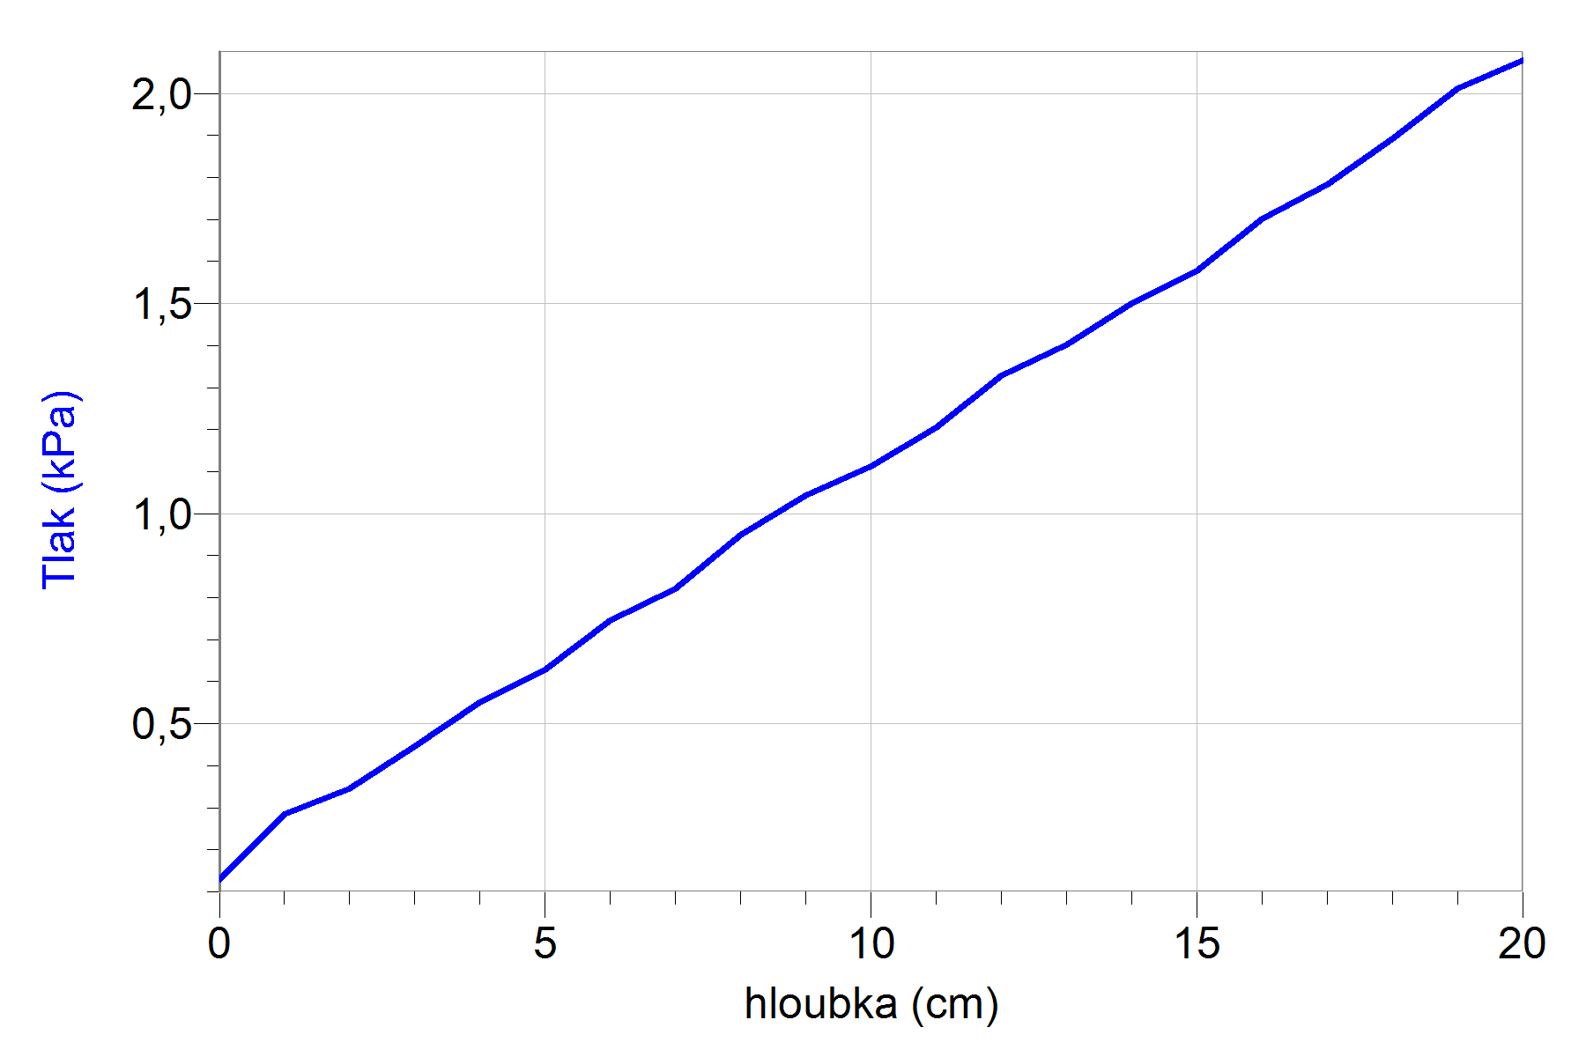

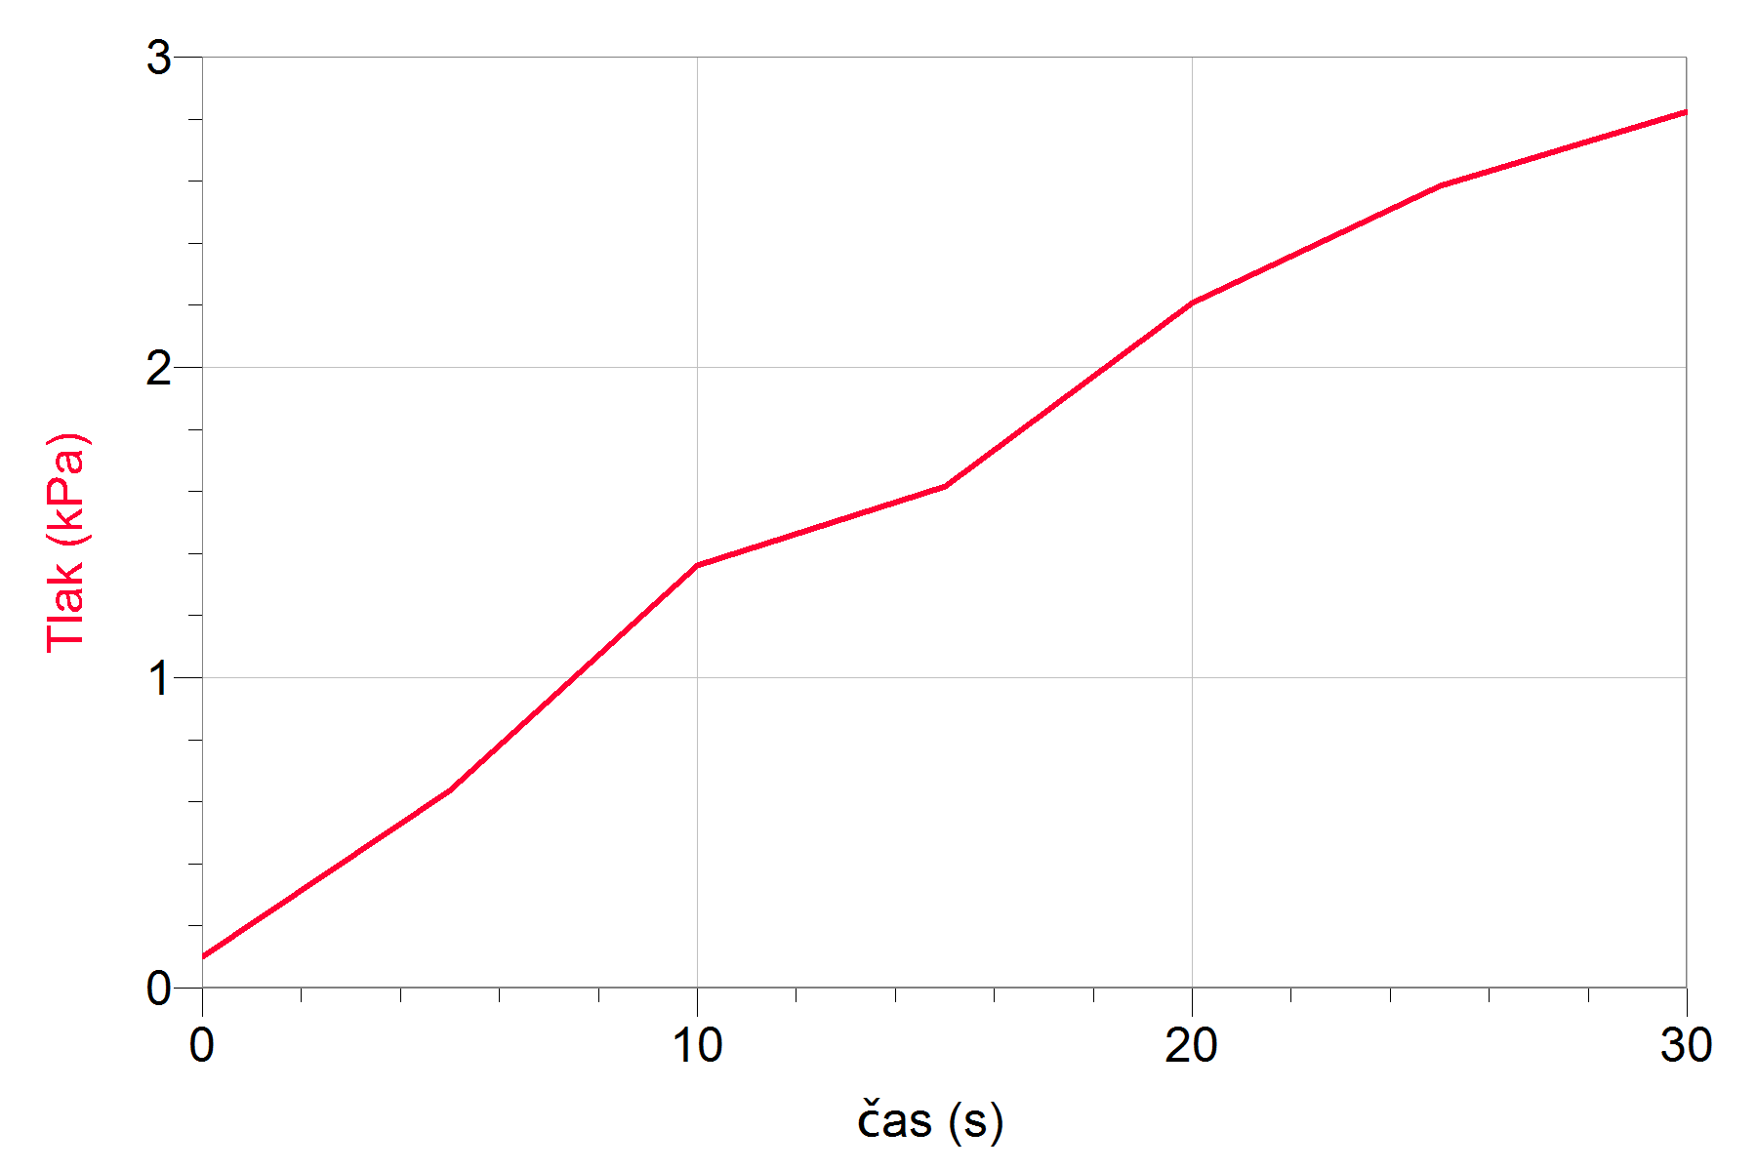
2) Pracovní list (návod - http://www.vernier.cz/experimenty/pazdera/2.7/index.php)

Kapaliny | 2.7 hydrostatický tlak

Fyzikální princip

Hydrostatický tlak p_{h} v hloubce h je roven součinu hloubky h, hustoty kapaliny ρ a tíhového zrychlení g.

Cíl

Změřit hydrostatický tlak v hloubce h.

Pomůcky

LabQuest, tlakové čidlo GPS-BTA, odměrný válec s měřítkem.

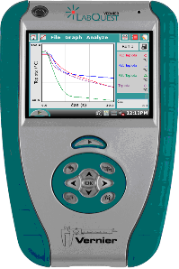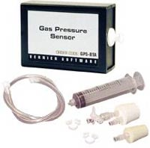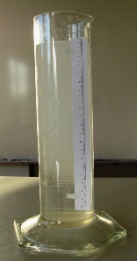

Schéma
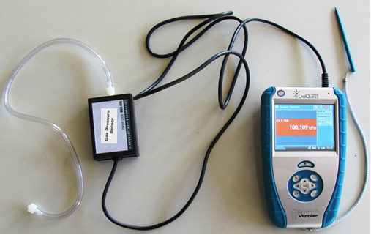

Postup

- Připojíme tlakové čidlo GPS-BTA ke vstupu CH1 LabQuestu. K senzoru přišroubujeme hadičku, kterou můžeme izolepou přilepit na pravítko z umělé hmoty tak, že začátek hadičky bude na „nule“ pravítka. Tím můžeme měřit délku ponoření hadičky – hloubku v kapalině.
- Zapneme LabQuest a nastavíme v menu Senzory – Záznam dat: Trvání: 30 s, Frekvence: 5 čtení/s. Dále zvolíme zobrazení grafu 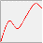.
- Stiskneme tlačítko START (měření) na LabQuestu.
- Ponořujeme pomalu rovnoměrným pohybem konec hadičky do hloubky 20 cm do vody v odměrném válci a zpět. POZOR na vodu – nesmí se dostat do senzoru!!!
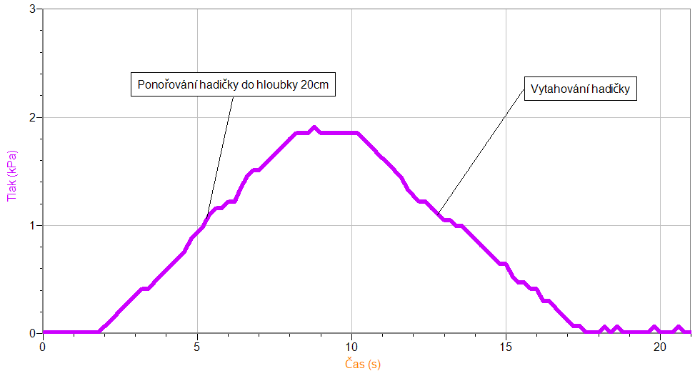
- Uložíme graf – menu Graf – Uložit měření.
- V menu Senzory – Záznam nastavíme Režim: Události + hodnoty; Název: Hloubka; Jednotka: cm.
- Zvolíme zobrazení Graf .
- Hadička není ponořená. Stiskneme tlačítko START (měření) na LabQuestu.
- Stiskneme tlačítko (zachovat).
- Do textového okénka vložíme hodnotu 0 cm a stiskneme OK.
- Ponoříme konec do hloubky 1 cm (sledujeme na stupnici pravítka).
- Stiskneme tlačítko (zachovat).
- Do textového okénka vložíme hodnotu 1 cm a stiskneme OK.
- Opakujeme body 11., 12. a 13. pro hodnoty 2 cm, 3 cm, ..., 20 cm.
- Stiskneme tlačítko (ukončit měření). Soubor uložíme.
- Provedeme analýzu grafu – menu Analýza – Fitovat křivku – Typ rovnice (nebo soubor nahrajeme do PC a v programu LoggerPro provedeme analýzu). Vyslovíme závěr.

Doplňující otázky

- Stejné měření proveďte pro jinou kapalinu.
- Ověřte měřením nezávislost tlaku v kapalině na směru.
- Změřte hydrostatický tlak ve stejných hloubkách různě tvarovaných nádob. V nádobách je stejná kapalina.


